认证审核报告审批页
项目编号 | 0004-2016
受审核方名称 | 大庆高新技术产业开发区景宏钻采技术开发有限公司
注册地址 | 中国黑龙江省齐齐哈尔市龙沙区南苑开发区德龙路24号
经营地址 | 中国黑龙江省齐齐哈尔市龙沙区南苑开发区德龙路24号
审核类型 | MMS：第4次监督
认证范围 | MMS:石油钻机顶部驱动钻井装置、井下工具、单螺杆抽油泵地面驱动装置、单螺杆抽油泵等机械加工及维修产品。
服务认证等级（适用时） | □十星级□九星级 □八星级 □七星级 □六星级  □五星级 □四星级 □三星级 □达标级
评审人员签字 | 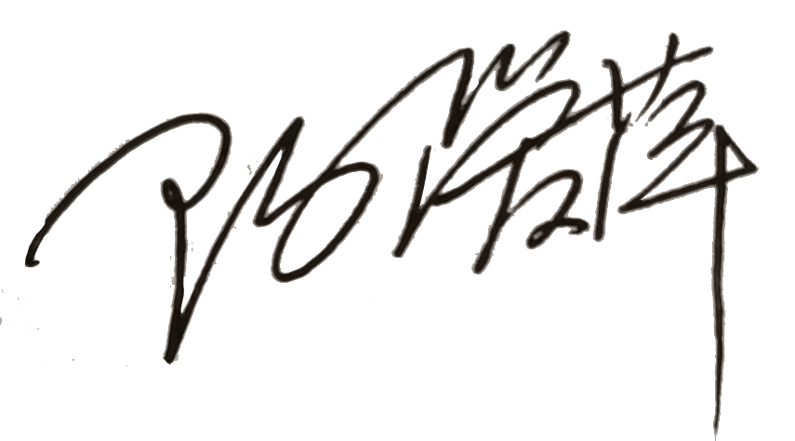
认证决定结论 | ■案卷符合要求，可以认证注册/保持  □案卷不符合要求，不可以认证注册/保持
认证决定人员签字 |  | 日期 | 2021-02-24
机构总经理审批意见 | ■认证流程符合要求，可以认证注册/保持  □认证流程不符合要求，不可以认证注册/保持
总经理签字 | 

